E3.4.4 Plataforma web para automatizar la generación de flujos de integración
PT3 - L3.4. Investigación IA para generación de pipelines de integración y despliegue continuo para cada componente software de forma agnóstica - T3.4.4 Desarrollo de conectores del metamodelo con las herramientas de integración seleccionadas

1. Introducción

1.1. Objeto del documento
El presente documento describe la plataforma web desarrollada por AYESA-DIGITAL en la tarea T3.4.4 del proyecto SOFIA. La plataforma conecta el modelo de inteligencia artificial de la línea L3.4 con las herramientas de integración continua que utilizan los equipos de desarrollo.
A partir de los datos de un repositorio de código, la plataforma modifica automáticamente su pipeline de integración y despliegue continuos (CI/CD) para incorporar el modelo de predicción. Una vez modificado, el pipeline consulta al modelo en cada ejecución y omite la fase de compilación y empaquetado (build) cuando no es necesaria, lo que reduce el tiempo de ejecución y el consumo de recursos.

1.2. Contexto: la línea L3.4
La línea L3.4 del proyecto persigue aplicar la inteligencia artificial a los flujos de integración y despliegue continuos de las factorías de software, con el fin de reducir el tiempo que se invierte en crearlos y configurarlos y de automatizar su definición.
La línea se articula en cuatro tareas:
Tarea | Título | Resultado
T3.4.1 | Generación de un dataset con información de operaciones de integración y despliegue por tipología de artefacto haciendo uso de minería de repositorios | E3.4.1
T3.4.2 | Definición de metamodelos de operaciones de integración | E3.4.2
T3.4.3 | Generación de un modelo de machine learning para un motor de recomendación de operaciones de integración y despliegue de artefactos software | E3.4.3
T3.4.4 | Desarrollo de conectores del metamodelo con las herramientas de integración seleccionadas | E3.4.4 (este documento)
Tabla 1. Tareas de la línea L3.4.
La tarea T3.4.4 cierra la línea: su objetivo es que las operaciones que propone el modelo de machine learning se apliquen efectivamente en las herramientas de integración y despliegue. Da respuesta, además, al objetivo O3.4.3 de la línea: disponer de una plataforma web que habilite el uso de los resultados obtenidos.

1.3. Estructura del documento
El apartado 2 presenta la solución propuesta: el enfoque adoptado, la arquitectura, el modelo de predicción y el código que se incorpora al pipeline.
El apartado 3 describe el funcionamiento de la plataforma paso a paso y su resultado en un pipeline real.
El apartado 4 recoge los resultados obtenidos: las características de la plataforma y los indicadores de la línea.
El apartado 5 expone las conclusiones.
El apartado 6 recoge las referencias.

2. Solución propuesta

2.1. Enfoque y alcance
La memoria del proyecto planteaba un sistema de IA capaz de generar automáticamente pipelines de CI/CD a partir de metamodelos de operaciones, de forma agnóstica respecto al stack tecnológico y a la plataforma de ejecución. Durante la investigación se constató que modelar los pipelines para abarcar toda la diversidad tecnológica resultaría inabarcable y quedaría obsoleto rápidamente, dada la velocidad con la que evolucionan los lenguajes, los frameworks y las herramientas de integración.
Por ello, en lugar de modelar los pipelines, se optó por un modelo de machine learning agnóstico que, ante cada commit, predice si el build resultará correcto o fallido sin necesidad de ejecutarlo. La lógica, acordada entre los socios académicos e industriales, es la siguiente:
Si se predice fallo, merece la pena ejecutar el build, porque revelará un error que hay que corregir.
Si se predice éxito, se puede omitir su ejecución, porque no aportaría información nueva.
De este modo se mantiene el propósito esencial de la integración continua, que es detectar los errores cuanto antes, pero optimizando los recursos y reduciendo el gasto computacional.
En este planteamiento, la tarea T3.4.4 desarrolla el conector entre el modelo y la herramienta de integración: una plataforma web que incorpora automáticamente el modelo a un pipeline existente, sin que el equipo de desarrollo tenga que modificarlo a mano. La solución se ha implementado y validado sobre GitHub Actions y, por diseño, es aplicable a otras plataformas basadas en Git.

2.2. Visión general
El uso de la plataforma se desarrolla en tres pasos:
Datos del repositorio. El usuario indica el repositorio, la rama y la ruta del pipeline, junto con un token de acceso.
Revisión de cambios. La plataforma analiza el pipeline y muestra, en formato de comparación de código, los cambios que propone para incorporar el modelo.
Subida de cambios. El usuario elige una rama de destino y la plataforma sube los cambios al repositorio, donde el equipo puede revisarlos e integrarlos mediante el flujo habitual de pull requests.
A partir de ese momento, cada ejecución del pipeline consulta al modelo y decide si ejecuta el build.
[PENDIENTE: diagrama de flujo del proceso completo, desde los datos del repositorio hasta la ejecución del pipeline adaptado.]

2.3. Arquitectura
La solución se compone de dos elementos principales:
Plataforma web. Aplicación con la apariencia común de las aplicaciones del proyecto SOFIA, cuya interfaz se ha diseñado deliberadamente sencilla, en línea con el requisito de facilidad de uso. Se encarga de conectarse al repositorio, analizar el pipeline, generar los cambios y subirlos a la rama indicada. No almacena datos de los repositorios ni de los usuarios: cada operación es independiente, de modo que la plataforma puede aplicarse sucesivamente a distintos repositorios.
Servicio de predicción. Servicio que expone el modelo de machine learning mediante una API (Figura 1), construido por AYESA-DIGITAL a partir del modelo y del código de entrenamiento desarrollados en la línea.
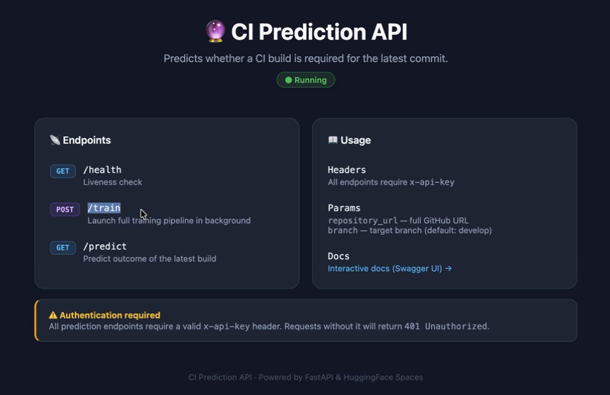
Figura 1. API del servicio de predicción.
Operación | Función
POST /train | Lanza en segundo plano el proceso completo de entrenamiento del modelo para un repositorio.
GET /predict | Predice el resultado del build correspondiente al último commit de una rama.
GET /health | Comprueba la disponibilidad del servicio.
Tabla 2. Operaciones de la API del servicio de predicción.
Todas las operaciones requieren autenticación mediante una clave de API. Los parámetros principales son la URL del repositorio y la rama.
[PENDIENTE: diagrama de arquitectura de la solución.]

2.4. Modelo de predicción y entrenamiento
El modelo de predicción procede de la tarea T3.4.3, desarrollada en colaboración con la Universidad de Málaga, cuyo entregable documenta los datos y criterios en que se basa la predicción y la comparativa de modelos realizada para seleccionarlo. [PENDIENTE: confirmar que el modelo está documentado en E3.4.3 y la referencia exacta.]
El modelo se entrena de forma específica para cada repositorio en el que se va a utilizar:
Entrenamiento por repositorio. La operación de entrenamiento obtiene del repositorio la información que necesita el modelo y lo entrena con ella, de modo que las predicciones se ajustan a las características de cada proyecto.
Entrenamiento acumulativo. Cada nuevo entrenamiento incorpora los datos generados desde el anterior y utiliza todo el histórico del repositorio, de modo que el modelo gana precisión con el uso.
Entrenamiento a demanda. El entrenamiento se lanza cuando se decide, mediante la API, y no de forma automática con cada commit.

2.5. Código incorporado al pipeline
La plataforma realiza dos cambios en el pipeline existente, que se muestran en detalle en el apartado 3.2:
Un nuevo paso de predicción ("Check if build is required"), situado antes del build, que consulta al servicio de predicción para el repositorio y la rama en que se está ejecutando el pipeline. El paso registra la respuesta completa y publica su estado para que lo usen los pasos siguientes.
Una condición adicional en el paso de build, que solo se ejecuta si el estado devuelto es BUILD_REQUIRED. Las condiciones que ya tuviera el pipeline se conservan.
El servicio responde con dos estados posibles:
Estado | Significado | Efecto en el pipeline
BUILD_REQUIRED | El modelo estima que el build puede fallar | Se ejecuta el build
BUILD_OPTIONAL | El modelo estima que el build resultará correcto | Se omite el build
Tabla 3. Estados de la predicción y efecto en el pipeline.
La respuesta incluye, además, una estimación del riesgo de fallo del build.
El resto del pipeline (pruebas unitarias, pasos posteriores, despliegue) no se modifica. Los cambios se limitan al mínimo necesario para incorporar el modelo y respetan la estructura y las condiciones existentes, lo que facilita su revisión por parte del equipo.

2.6. Seguridad
La solución aplica buenas prácticas en el tratamiento de credenciales:
El acceso al repositorio se realiza mediante un token del propio usuario, con permisos de lectura y escritura sobre el repositorio.
La clave de acceso a la API de predicción no se escribe en el pipeline: se referencia como secret del repositorio, gestionado por la propia plataforma de integración.
Los cambios se suben a la rama de destino que elige el usuario, lo que permite que pasen por el proceso habitual de revisión antes de integrarse en la rama principal.

3. Funcionamiento de la plataforma
Este apartado describe el uso de la plataforma sobre un repositorio real de AYESA-DIGITAL, cuyo pipeline de GitHub Actions se adapta para incorporar el modelo de predicción, y muestra el resultado de ejecutar un pipeline adaptado.

3.1. Paso 1: datos del repositorio
Una vez iniciada la sesión, el usuario accede a la pantalla principal de la plataforma (Figura 2), donde indica:
URL del repositorio que contiene el pipeline.
Token de acceso con permisos de lectura y escritura sobre el repositorio, generado por el usuario en su plataforma de control de versiones.
Rama del repositorio que contiene el pipeline.
Ruta del fichero del pipeline en el repositorio (en el ejemplo, .github/workflows/ci.yml).
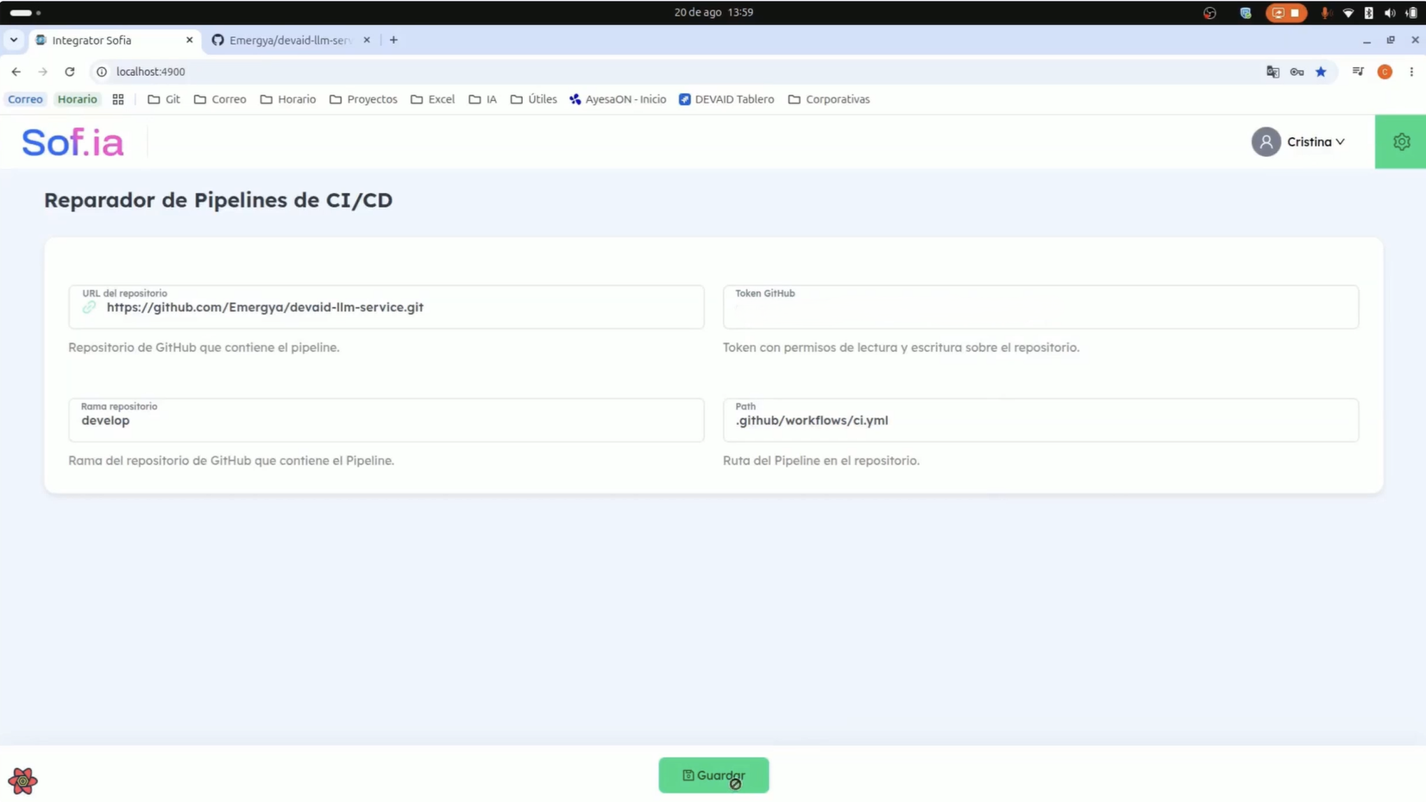
Figura 2. Paso 1: datos del repositorio (token anonimizado).
Al pulsar Guardar, la plataforma accede al repositorio, analiza el pipeline y genera los cambios necesarios.

3.2. Paso 2: revisión de los cambios
La plataforma presenta los cambios propuestos en formato de comparación de código, similar al que utiliza GitHub: en verde las líneas añadidas y en rojo las eliminadas (Figura 3).
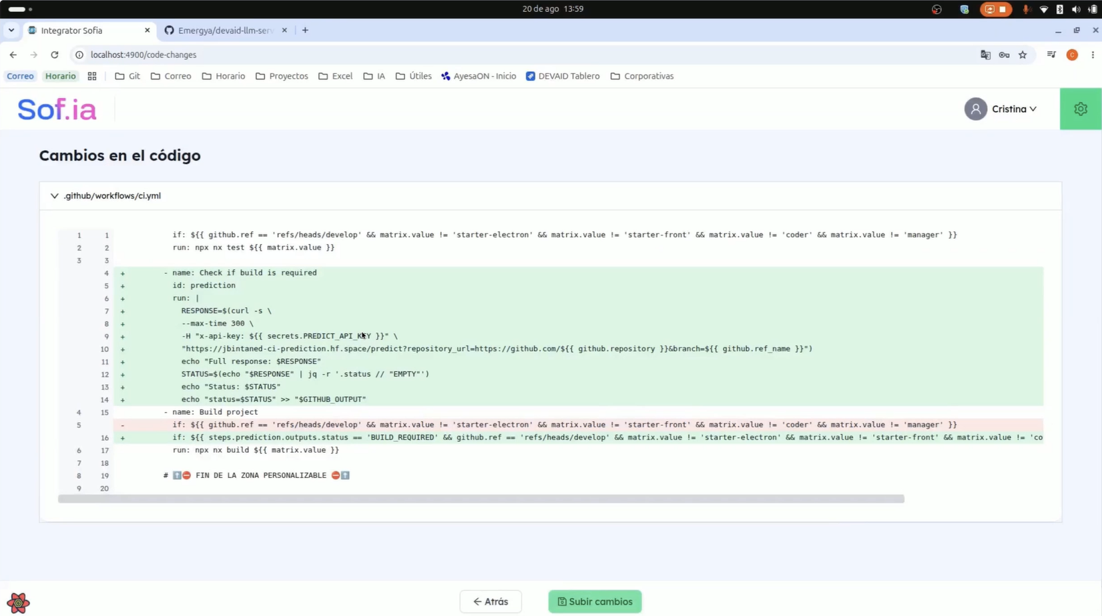
Figura 3. Paso 2: cambios propuestos en el pipeline.
En el ejemplo se aprecian los dos cambios descritos en el apartado 2.5:
Líneas 4 a 14: el nuevo paso "Check if build is required", que consulta al servicio de predicción con la clave de API almacenada como secret, el repositorio y la rama en ejecución, extrae el estado de la respuesta y lo publica como salida del paso.
Línea 16: la condición del paso "Build project", que ahora exige, además de las condiciones que ya existían, que el estado de la predicción sea BUILD_REQUIRED.
Esta pantalla permite al usuario comprobar exactamente qué se va a modificar antes de aplicarlo.

3.3. Paso 3: subida de los cambios
Al pulsar Subir cambios, la plataforma solicita la rama de destino (Figura 4). En el ejemplo se utiliza una rama nueva, feature/pipeline-improvement.
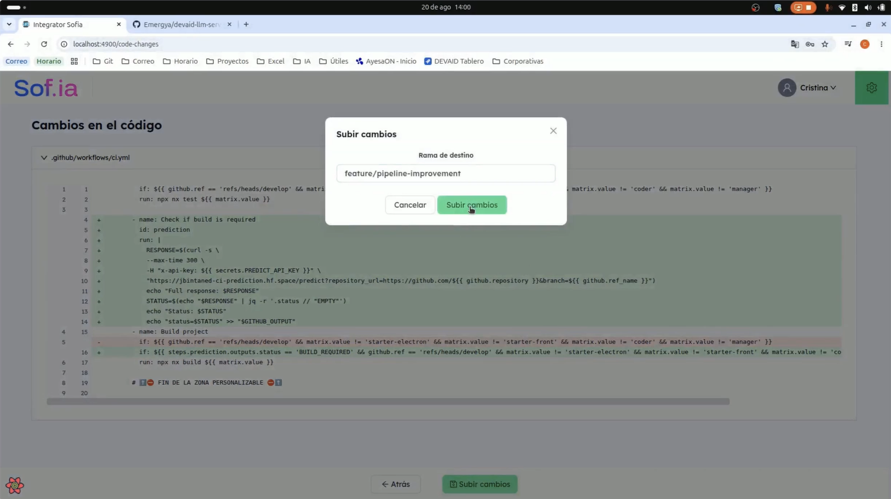
Figura 4. Paso 3: selección de la rama de destino.
Al confirmar, la plataforma sube los cambios al repositorio, notifica que se han aplicado correctamente y deja el formulario preparado para procesar otro repositorio.

3.4. Resultado en el repositorio
Los cambios quedan reflejados en el repositorio como una rama nueva, con un commit por delante de la rama de origen (Figura 5).
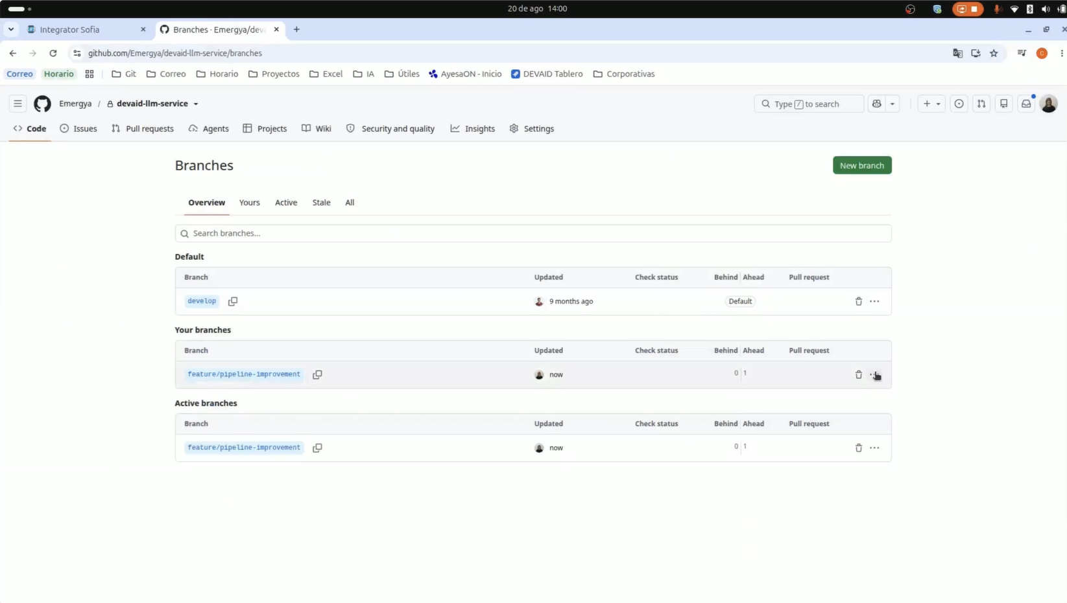
Figura 5. Rama creada en el repositorio.
El commit "Add UMA prediction model to pipeline", realizado por el usuario técnico de la plataforma, modifica un único fichero, el pipeline, con 12 líneas añadidas y 1 eliminada (Figura 6). Su contenido coincide exactamente con el que mostró la plataforma en el paso 2. A partir de aquí, el equipo puede abrir una pull request e integrar el cambio mediante su proceso habitual.
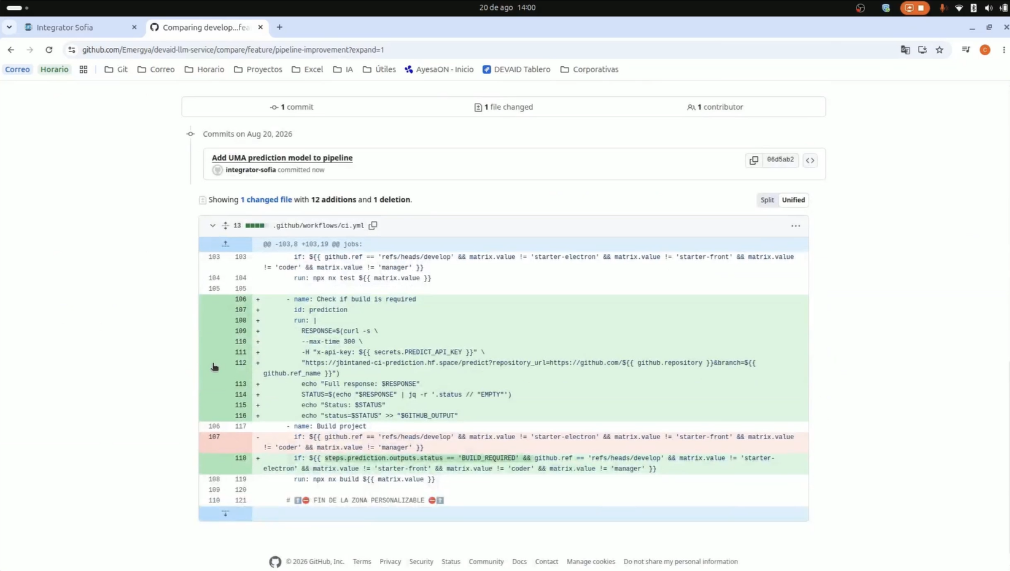
Figura 6. Commit con los cambios en el pipeline.

3.5. Ejecución del pipeline adaptado
La ejecución del pipeline adaptado tiene lugar en el repositorio del usuario, fuera de la plataforma. Para comprobar su funcionamiento, el código incorporado se ha ejecutado en distintos proyectos. Este apartado muestra una ejecución en un repositorio de librerías con más de veinte servicios.
El pipeline de ese repositorio consta de un trabajo de configuración, que prepara el entorno y detecta los proyectos afectados, seguido de una matriz de trabajos con uno por servicio (Figura 7). Cada trabajo de la matriz ejecuta las pruebas unitarias del servicio, el paso de predicción y, si procede, el build.
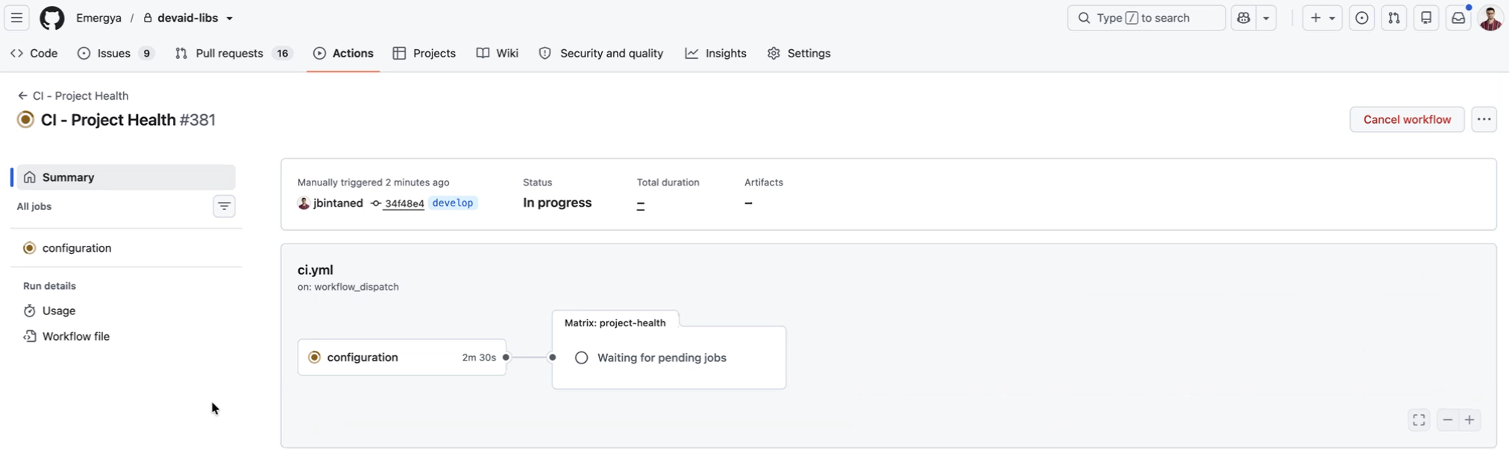
Figura 7. Resumen de la ejecución del pipeline.
La Figura 8 muestra el resultado para uno de los servicios. Tras superar las pruebas unitarias, el paso "Check if build is required" consulta al servicio de predicción y obtiene el estado BUILD_OPTIONAL, con un riesgo de fallo estimado de 0,25. En consecuencia, el paso "Build project" se omite, como indica su icono, y el pipeline continúa hasta finalizar correctamente.
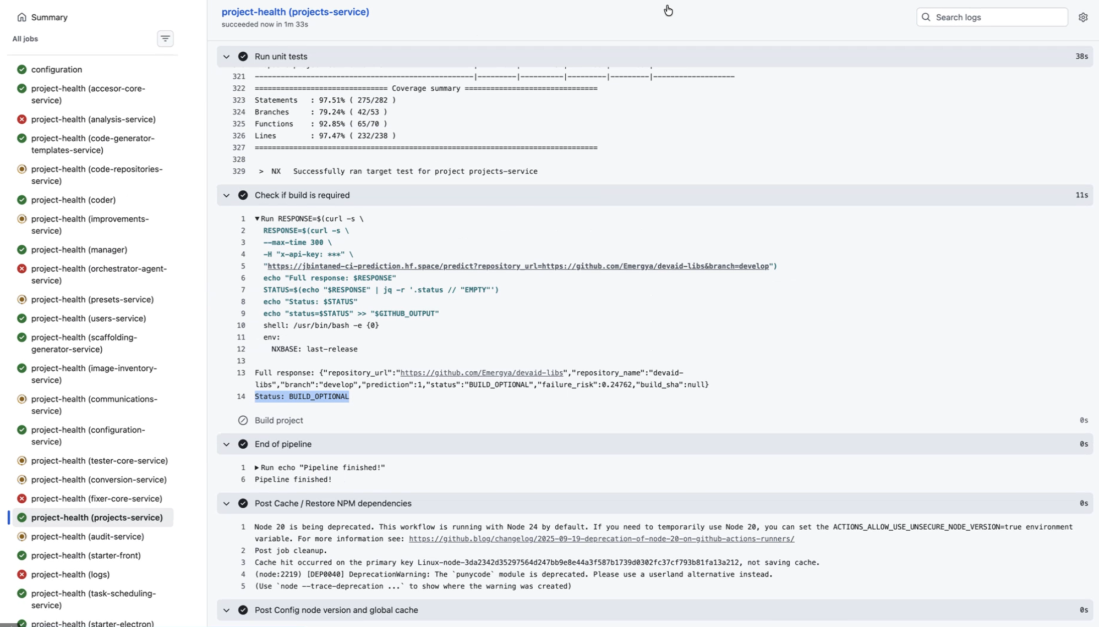
Figura 8. Predicción `BUILD_OPTIONAL` y omisión del build.
Esta ejecución demuestra el ciclo completo de la solución: el cambio incorporado por la plataforma consulta al modelo en tiempo de ejecución y el pipeline actúa según su predicción, sin intervención manual.
Como el cambio se realiza en la definición común del pipeline, un único cambio aplicado por la plataforma incorpora el modelo a todos los servicios de la matriz.

4. Resultados obtenidos

4.1. Características de la interfaz
La plataforma desarrollada presenta las siguientes características:
Característica | Descripción
Sencillez de uso | El proceso se completa en tres pasos y solo requiere cuatro datos: repositorio, token, rama y ruta del pipeline.
Transparencia | Antes de aplicar ningún cambio, muestra exactamente qué se va a modificar, en el formato de comparación de código habitual para los desarrolladores.
Cambios mínimos y conservadores | Solo añade el paso de predicción y la condición del build; conserva el resto del pipeline y sus condiciones existentes.
Integración en el flujo de trabajo del equipo | Sube los cambios a una rama elegida por el usuario, de modo que se integran mediante el proceso habitual de revisión.
Sin almacenamiento de datos | No guarda información de los repositorios ni de los usuarios; cada operación es independiente.
Seguridad | Utiliza el token del usuario para acceder al repositorio y referencia la clave de la API como secret, sin escribirla en el pipeline.
Modelo adaptado a cada proyecto | El modelo se entrena por repositorio, de forma acumulativa, y gana precisión con el uso.
Integración corporativa | Comparte apariencia con el resto de aplicaciones del proyecto.
Tabla 4. Características de la plataforma.

4.2. Indicadores logrados
Las fórmulas de los indicadores de la línea L3.4 que recoge la memoria tienen invertidos numerador y denominador: tal como están escritas, no expresan una reducción porcentual ni un porcentaje de componentes. Para calcular los indicadores se utilizan las fórmulas en su forma correcta, coherente con la de los indicadores de otras líneas del proyecto:
Indicador (memoria) | Meta | Fórmula aplicada | Resultado
I3.4.1. Reducción del tiempo invertido en integración y despliegue | ≥ 60 % | [(Tiempo anterior − Tiempo posterior) / Tiempo anterior] × 100 | [PENDIENTE]
I3.4.2. Porcentaje de componentes con pipelines generados de forma automática | ≥ 60 % | (Componentes con pipeline adaptado automáticamente / Total de componentes objetivo) × 100 | [PENDIENTE]
Tabla 5. Indicadores de la línea L3.4.
I3.4.1. Reducción del tiempo invertido en integración y despliegue. La solución reduce este tiempo por dos vías:
Adaptación del pipeline. Incorporar manualmente a un pipeline la consulta a un modelo y la lógica condicional del build requiere conocer la sintaxis de la herramienta de integración, redactar y probar los cambios. La plataforma genera y sube esos cambios en unos instantes.
Ejecución del pipeline. Cada vez que el modelo predice que el build resultará correcto, este se omite. En proyectos de gran tamaño (por ejemplo, Angular, Java o TypeScript), un build puede prolongarse de 5 a 10 minutos y un ciclo completo de CI/CD puede superar la hora. Si el pipeline se ejecuta varias veces por semana, el ahorro acumulado es significativo.
[PENDIENTE: valor del indicador.]
I3.4.2. Porcentaje de componentes con pipelines generados de forma automática. Como se describe en el apartado 2.1, la línea ha orientado la automatización a adaptar los pipelines existentes para incorporarles el modelo de predicción. El indicador se evalúa, por tanto, sobre los componentes cuyo pipeline se adapta automáticamente. Como se muestra en el apartado 3.5, un único cambio en la definición común del pipeline incorpora el modelo a todos los servicios de un repositorio, más de veinte en el caso analizado. [PENDIENTE: valor del indicador.]

5. Conclusiones
La tarea T3.4.4 ha dado como resultado una plataforma web que conecta el modelo de predicción de la línea L3.4 con las herramientas de integración continua de los equipos de desarrollo. En tres pasos, y sin necesidad de modificar a mano el pipeline, un equipo puede incorporar a su flujo de CI/CD un modelo que decide en cada ejecución si es necesario ejecutar el build.
Las principales aportaciones de la tarea son:
La incorporación automática del modelo a pipelines existentes, con cambios mínimos que conservan la estructura y las condiciones de cada pipeline.
Un servicio de predicción propio, construido a partir del modelo de la línea, con entrenamiento por repositorio y acumulativo, que permite que las predicciones se ajusten a cada proyecto y mejoren con el uso.
La transparencia del proceso: el usuario ve exactamente qué se modifica antes de aplicarlo y los cambios se integran mediante el flujo habitual de revisión del equipo.
La validación en ejecución real: el pipeline adaptado consulta al modelo y omite el build cuando la predicción lo permite, sin intervención manual.
El enfoque adoptado en la línea, que consiste en predecir el resultado del build en lugar de modelar los pipelines, mantiene el propósito esencial de la integración continua de detectar los errores cuanto antes y, al mismo tiempo, optimiza los recursos y reduce el gasto computacional. Es, además, independiente del stack tecnológico de cada proyecto, lo que lo hace sostenible frente a la rápida evolución de las tecnologías.
La solución constituye una prueba de concepto funcional, validada sobre GitHub Actions, y aplicable por diseño a otras plataformas basadas en Git. Sus líneas de evolución naturales son la incorporación de otras plataformas de integración y el reentrenamiento periódico del modelo con los nuevos datos que generen los propios repositorios.

6. Referencias
Proyecto SOFIA. Memoria técnica del proyecto (Transmisiones 2023).
Proyecto SOFIA. E3.4.3 Motor de recomendación de operaciones de integración y despliegue. [PENDIENTE: confirmar título y que documenta el modelo de predicción.]
GitHub. GitHub Actions documentation. https://docs.github.com/actions
GitHub. Using secrets in GitHub Actions. https://docs.github.com/actions/security-for-github-actions/security-guides/using-secrets-in-github-actions

